

Speed -Test

Unter Speed-Test versteht man das Testen der am Internetanschluss der Wohnung vom Anbieter bereitgestellten Geschwindigkeit (entsprechend Vertrag).
Im Internet wird dazu jede Menge Software bereitgestellt – aber da ist wieder Vorsicht geboten, denn teilweise wollen die Programme komplette Informationen zum Anschluss, wozu
brauchen die z.B. meine Adresse, den Anschluss sollten sie selbst finden.

Unter:
https://www.wieistmeineip.de/speedtest/#

gibt es einen Test, der nicht viele Daten abfragt, der wird auch offiziell angeboten.
Wenn der Start nicht über den Link gehen sollte, öffnet man einen Internet-Browser, z.B. Firefox und trägt oben in der Adressleiste die eben genante Adresse ein (nächste Seite):

(
http://speedtest.t-online.de/#/

Das ist auch ein brauchbarer Test – da kann man mal vergleichen ob das Gemessene stimmen könnte
)
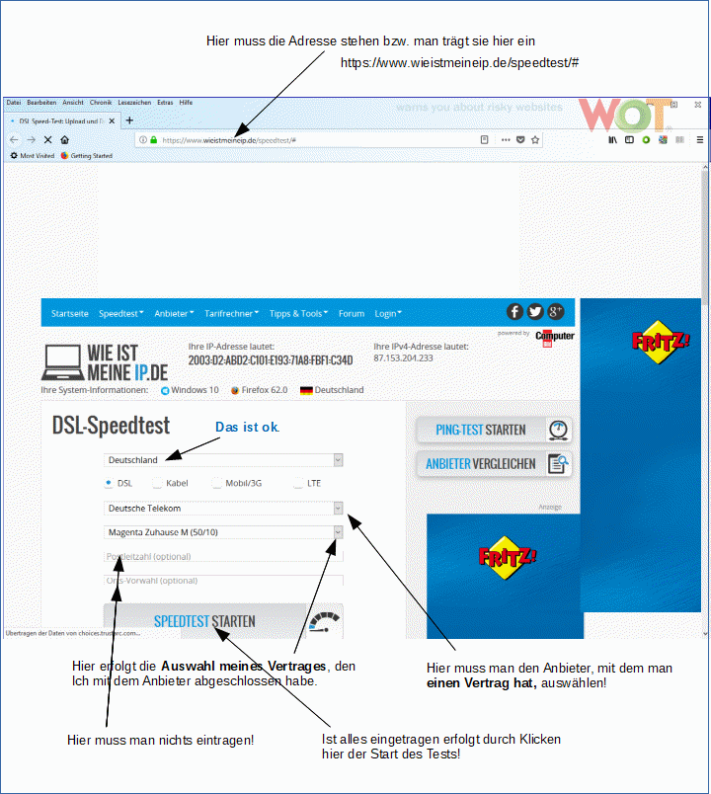
Es wird die Down-Load-Geschwindigkeit (Geschw. mit der ich Daten vom Netz erhalte),
die Up-Load-Geschwindigkeit (Geschw. mit der ich Daten ins Netz sende, braucht z.B. Windows, um meine Konfiguration für ein Update zu finden) und
Ping (die Reaktionszeit auf eine Anfrage) getestet.
Auf folgenden Seiten gibt es dann vielfältige Statistik dazu, z.B. so:
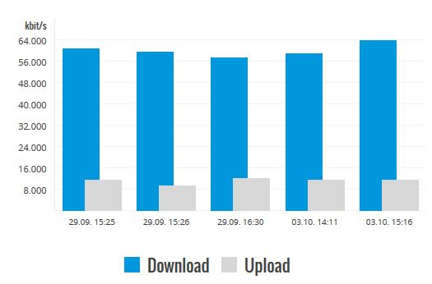
man sieht, dass die vereinbarten 50MBit/sec eingehalten werden, es schwankt zwischen 56 und 64MBit/sec, das ist besser als gut (ich habe im Vertrag 50MBit/sec). Man sollte die Messung an verschiedenen Tagen und Tageszeiten wiederholen.

